百善跨断层流动形变监测场地基本情况
场地名称 | 百 善 | 所跨断裂断层 |  | 南口-孙河断裂西北段 隶属：南口-孙河断裂带
所 在 地 | 北京市昌平区百善镇百善村 |  |  |  | 标石类型 |  | 均为土层点
坐标(度) | BM5：40.1622 116.3058 BM4：40.1638 116.3146  BM6：40.1645 116.3189 |  |  |  |  |  |  | 海拔高程 | 40 m
建设单位 | 中国地震局第一监测中心 |  | 监测单位 |  |  | 中国地震应急搜救中心于1980年7月接管观测
起测时间 | 1976年8月 | 资料变更 | 点位破坏后修复、观测设施更换以及观测点改造时，数据有变化，如2008年4月原BM3改造为BM6，测线缩短约30m。
场地概况 | 水准观测场地，场地位于昌平区百善镇百善村，属平原地区，人车离观测场地很近。除BM5点外其他点均已改造。BM5-BM4为0.84km为16站，BM4-BM6为0.43km为8站。
地质概况 | 断裂走向NW45~50°，倾向SW，倾角70°，断裂长度60km，正断左旋。
备 注 | 图中箭头为水准测量往测方向。
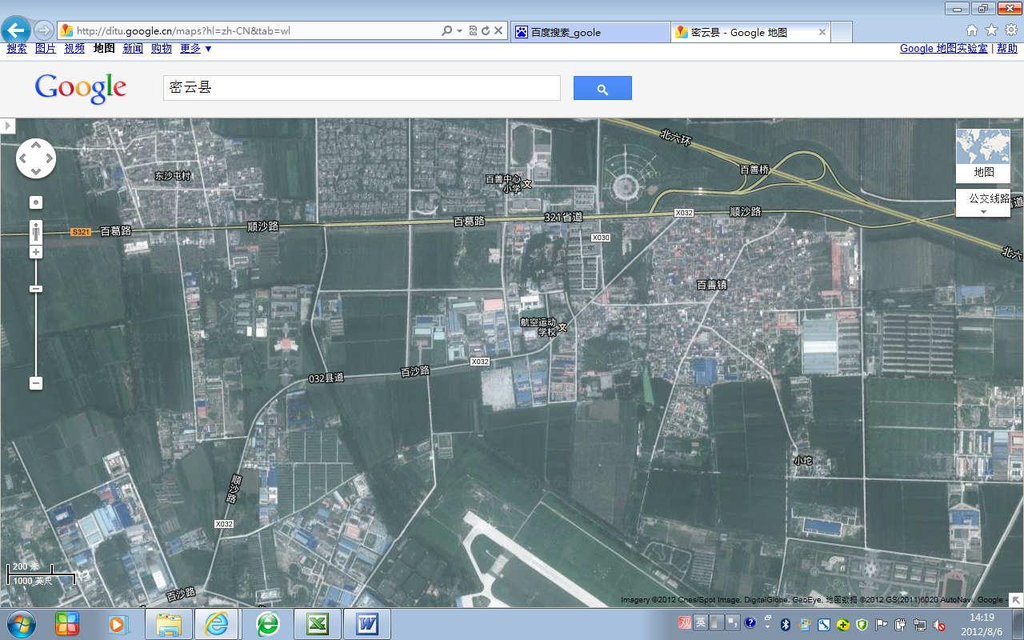
200m
BM5
百善水准
BM4
BM6
北六环
北京市昌平区百善镇
321省道
百沙路
百善跨断层流动形变监测场地卫星图

